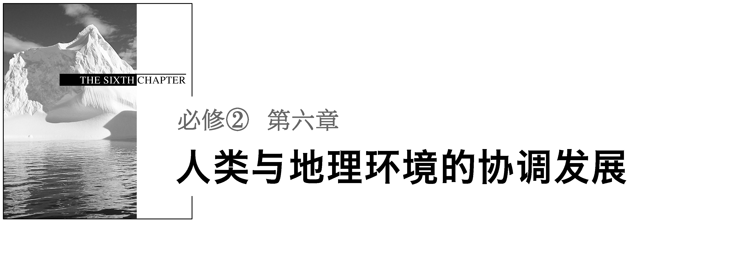

## 第25讲　人类与地理环境的协调发展

|  |  |
| --- | --- |
| [最新考纲]  1.人地关系思想的历史演变。  2.环境问题。  3.可持续发展。  [考纲解读]  1.说出环境问题的概念与类型，分析人类面临的主要环境问题的成因。  2.理解可持续发展的概念和内涵，举例说明可持续发展的基本原则。  3.了解循环经济、清洁生产的含义，掌握协调人地关系的主要途径。(重难点) | [思维导图] |

### 考点一　人地关系思想的演变与可持续发展



一、人地关系的历史回顾

|  |  |  |
| --- | --- | --- |
| 历史时期 | 人地关系思想 | 人地关系 |
| 采集渔猎 | 崇拜自然 | 人类与环境保持原始平衡 |
| 农业文明 | 改造自然 | 人类与环境的对抗性增强，环境遭到破坏 |
| 工业文明 | 征服自然 | 人地关系全面不协调，人地矛盾激化 |

二、直面环境问题

1．人类与环境的关系

(1)人类的生存和发展要占据一定环境空间，从环境中获取物质和能量。

(2)人类活动的废弃物要排放到环境中。

2．环境问题的成因

(1)资源短缺、生态破坏：人类向环境索取资源的速度超过了资源本身及其替代品的再生速度。

(2)环境污染：人类向环境排放的废弃物数量超过了环境的自净能力。

三、走向人地协调——可持续发展

1．环境问题的实质是发展问题。

2．可持续发展

(1)概念：既满足当代人的需求，而又不危及后代人满足其需求的发展。

(2)内涵：生态持续发展是基础，经济持续发展是条件，社会持续发展是目的。三者相互联系、相互制约，共同组成一个系统。

(3)基本原则：公平性、共同性、持续性。



1．主要环境问题的表现、原因和典型事例

|  |  |  |  |
| --- | --- | --- | --- |
|  | 环境问题 | 原因 | 典型事例 |
| 资源短缺 | 水资源、土地资源、矿产资源、能源短缺 | 人类对资源的过度索取 | 华北平原用水紧张，非可再生资源面临枯竭 |
| 生态破坏 | 水土流失、土地荒漠化加剧 | 自然植被遭破坏 | 黄土高原的水土流失，中国荒漠化趋势与沙尘暴，古巴比伦王国的消失 |
| 生物多样性减少 | 生物的生存环境遭到破坏或过度捕猎等原因 | 江豚、藏羚羊等数量日益减少 |
| 环境污染 | 大气污染、水污染、土壤污染 | 工业“三废”和危害人体健康的农药任意排放 | 泰晤士河的悲剧、伦敦烟雾事件 |
| 固体废弃物污染 | 生产和生活中的大量垃圾任意堆放 | 街道垃圾的任意堆放；垃圾围城 |
| 噪声污染 | 交通、工厂等 | 建筑工地施工影响附近居民 |
| 放射性污染 | 放射性物质泄漏 | 日本福岛核电站核泄漏 |

2.可持续发展

(1)可持续发展的原则

实现可持续发展，需要遵循三个基本原则，表析如下：

|  |  |  |
| --- | --- | --- |
| 原则 | 含义 | 具体做法 |
| 公平性原则 | 包括同代人之间、代际之间、人类与其他生物种群之间、不同国家与地区之间的公平 | 保护生物的多样性；各国都有发展权；应和子孙后代共享资源和环境 |
| 持续性原则 | 人类的经济活动和社会发展必须保持在资源和环境的承载力之内，寻求可持续发展 | 保持适度的人口规模，合理开发和利用自然资源，处理好发展经济和保护环境的关系 |
| 共同性原则 | 地区的决策和行动应有助于实现全球整体的协调 | 国际社会应超越国界、民族、宗教、文化的制约，以积极、务实的态度参与环境领域中的国际合作 |

(2)传统发展观和可持续发展观的区别

|  |  |  |
| --- | --- | --- |
|  | 传统发展观 | 可持续发展观 |
| 发展目标 | 以经济发展为目标，经济的增长就意味着发展 | 以社会全面发展为标准，其终极目标是生态、社会和经济的全面发展 |
| 增长方式 | 高投入、高消耗、低产出 | 低投入、低污染、高产出 |
| 消费模式 | 提倡高消费 | 提倡适度消费 |
| 文明标准 | 建立的是物质文明，主要考虑经济利益 | 建立物质文明的同时，还要考虑社会文明、精神文明和生态文明 |
| 时间尺度 | 当代人的最大需求 | 强调代际公平 |
| 空间尺度 | 从区域利益出发，采取封闭式、掠夺式和转嫁式的发展方式 | 从全球利益出发，是一种互补的发展方式 |

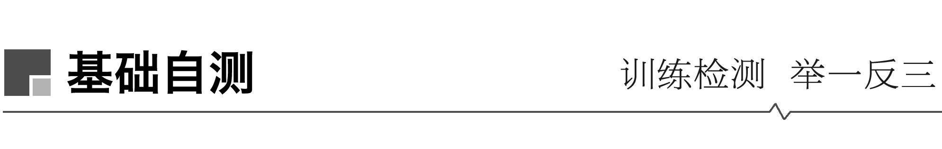

可持续发展是人类生产、生活、思维方式的根本变革，也是解决全球环境问题的根本途径。据此完成1～2题。

1．可持续发展思想在我国源远流长，下列说法或做法中可以证实的有(　　)

①“竭泽而渔……而明年无鱼；焚薮而田……而明年无兽”　②历代各朝均大兴土木建宫殿等大型建筑　③盛世滋丁，永不加赋　④封山育林，定期开禁以保护繁育期的鸟、兽、鱼、鳖

A．①② B．②③

C．③④ D．①④

2．在青藏铁路建设中，我国首次引入了国外野生动物通道的理念，根据当地的自然条件，设计了3种基本类型的野生动物通道。人类的发展不应危及其他物种的生存，主要体现了可持续发展的(　　)

A．公平性原则 B．持续性原则

C．共同性原则 D．综合性原则

答案　1.D　2.A

解析　第1题，大兴土木会造成植被破坏，不符合可持续发展思想。盛世滋丁，永不加赋，使人口迅速增长，对环境压力增大，易造成生态破坏。第2题，人类的发展不应危及其他物种的生存，体现了人与其他物种之间的公平。

3．阅读材料，完成下列问题。

材料一　世界环境与发展委员会在《我们共同的未来》报告中，对可持续发展作了明确的定义：可持续发展是这样的发展，它既满足当代人的需求，而又不危及后代人满足其需求的能力。

材料二　漫画：“断指”还是“成功”。



(1)可持续发展包括________可持续发展、________可持续发展和________可持续发展。

(2)对于材料二漫画：“断指”还是“成功”，有人这样认为：“虽然断其三指，但是四棵新苗仍然可以茁壮成长！”你同意这种发展方式吗？为什么？

答案　(1)经济　社会　生态

(2)不同意。因为它违背了可持续发展的公平性和持续性原则。

解析　本题考查可持续发展的内涵、原则及应用。“断三指，留其两指”的发展，实际上忽略了其五指发展的均衡性、协调性，违背了可持续发展的公平性和持续性原则。



|  |  |
| --- | --- |
| 考情速查 | 命题揭秘 |
| 2017·江苏地理，23～24  2015·江苏地理，25～26  2013·江苏地理，19～20 | 往往以世界和我国重大环境问题事件或主要自然生态环境问题为背景，以选择题或非选择题形式考查主要环境问题的分布、成因和应对措施。难度中等。 |

考向一　环境问题的成因、危害及应对措施

赤潮是某些浮游生物暴发性繁殖引起水色异常和水质恶化的现象。赤潮的出现和人类活动排放的污染物有关。据此完成1～3题。

1．引发赤潮的污染物主要为(　　)

A．重金属盐 B．氮、磷营养物

C．固体废弃物 D．泄漏的石油

2．赤潮暴发的海域一般(　　)

A．水温偏高、风力偏大 B．水温偏低、风力偏大

C．水温偏高、风力偏小 D．水温偏低、风力偏小

3．赤潮多发的海域位于(　　)

A．赤道附近 B．大洋中部

C．中、低纬近海 D．高纬近海

答案　1.B　2.C　3.C

解析　第1题，赤潮是在特定环境条件下产生的海洋污染。大量含有氮、磷等营养物的废水排入海水中，使海水富营养化，这是藻类能够大量繁殖的重要物质基础，可见B项正确。重金属盐、固体废弃物和泄漏的石油虽然可造成海洋污染，但不能被赤潮生物吸收利用，因而不会引发赤潮，故排除A、C、D三项。第2题，水温高，赤潮生物繁殖生长快；风力小，易于赤潮生物聚集。因此水温高、风力小的海域易暴发赤潮，故选C项。第3题，赤道附近水温高、风力小，但含氮、磷的污水排入少，故A项错误。大洋中部远离海岸，陆地上排放的含氮、磷的污水难以到达，故B项错误。中、低纬近海水温较高，陆地污水排入较多，利于赤潮生物的生长繁殖，故C项正确。高纬近海水温低，不利于赤潮生物的生长，故D项错误。

见题知本　溯源归法



|  |  |  |
| --- | --- | --- |
| 常见材料形式 | 常见设问形式 | 常用解题方法 |
| 世界或我国典型区域图、区域环境问题分布图、环境问题统计图表、文字材料 | 判断环境问题类型；分析环境问题产生的原因、造成的影响并提出应对措施等 | 结合材料信息，根据具体环境问题特点，运用答题模板分析、回答 |

考向二　可持续发展的原则与内涵

(2017·江苏地理)下图为“2012年山东半岛部分城市可持续发展水平的三角形统计图”。读图回答4～5题。

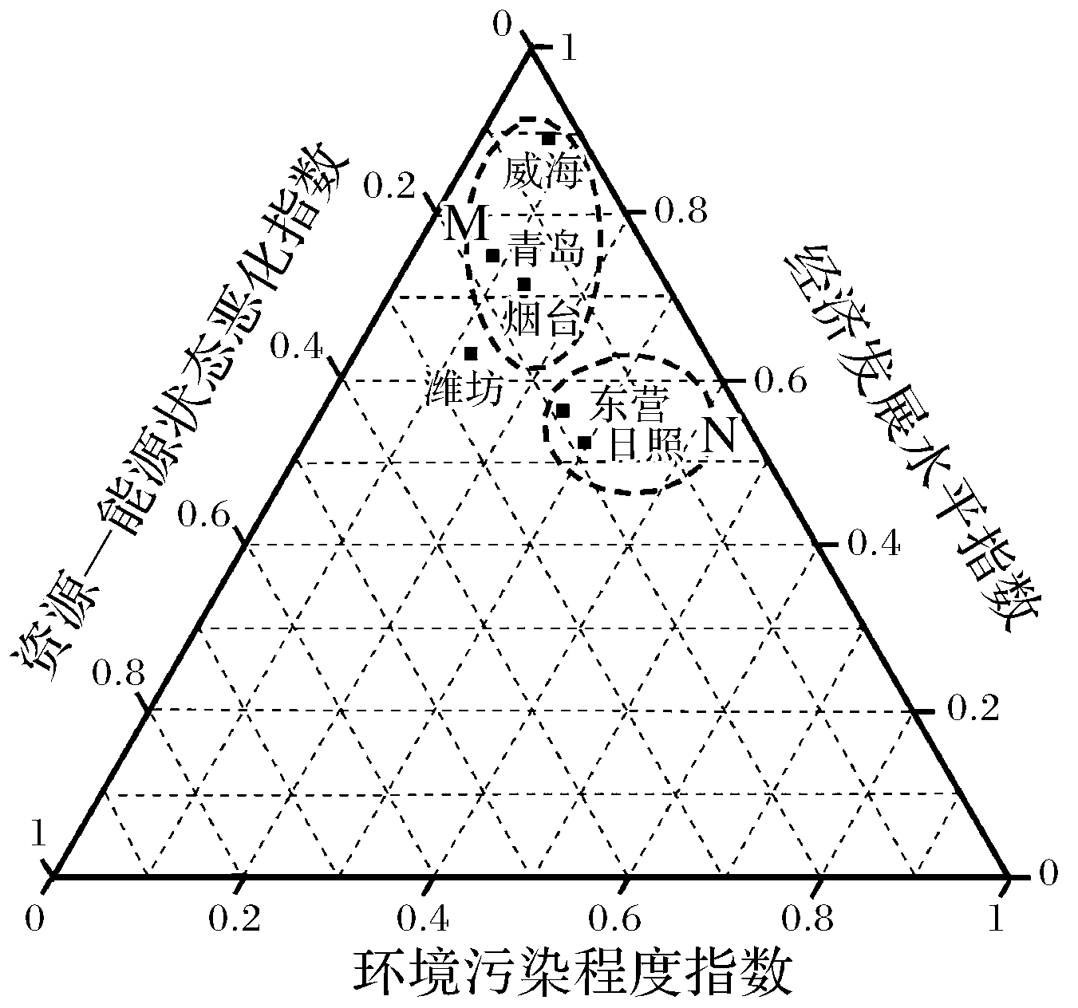

4．可持续发展水平较好的两个城市为(双选)(　　)

A．日照市 B．潍坊市

C．青岛市 D．威海市

5．与N类城市相比，M类城市可持续发展状况表现为(双选)(　　)

A．单位GDP消耗大 B．城市调控能力好

C．单位GDP污染小 D．城市发展水平低

答案　4.CD　5.BC

解析　第4题，可持续发展水平较好的特征为经济发展水平指数高，环境污染程度指数低，资源—能源状态恶化指数低，威海市和青岛市符合此特征，故选C、D。第5题，与N类城市相比，M类城市的经济发展水平指数高，环境污染程度指数低，资源—能源状态恶化指数低，说明M类城市单位GDP污染小，单位GDP能耗小，城市调控能力好，城市发展水平高，故选B、C。

(2015·江苏地理)图甲为“1971～2008年世界及部分国家人均碳排放与人均GDP变化率”，图乙为“1971、2008年世界及部分国家单位GDP碳排放”。读图回答6～7题。

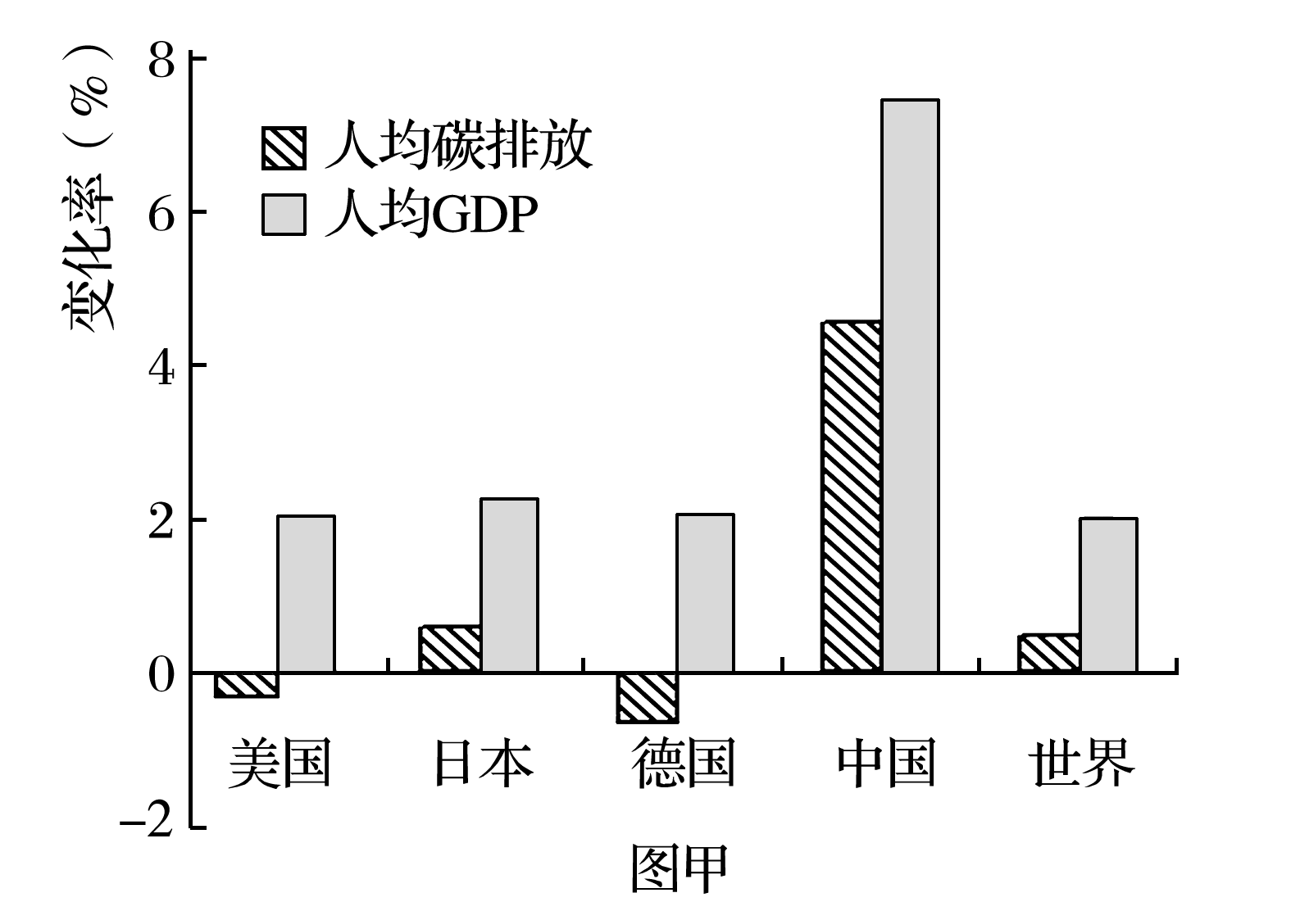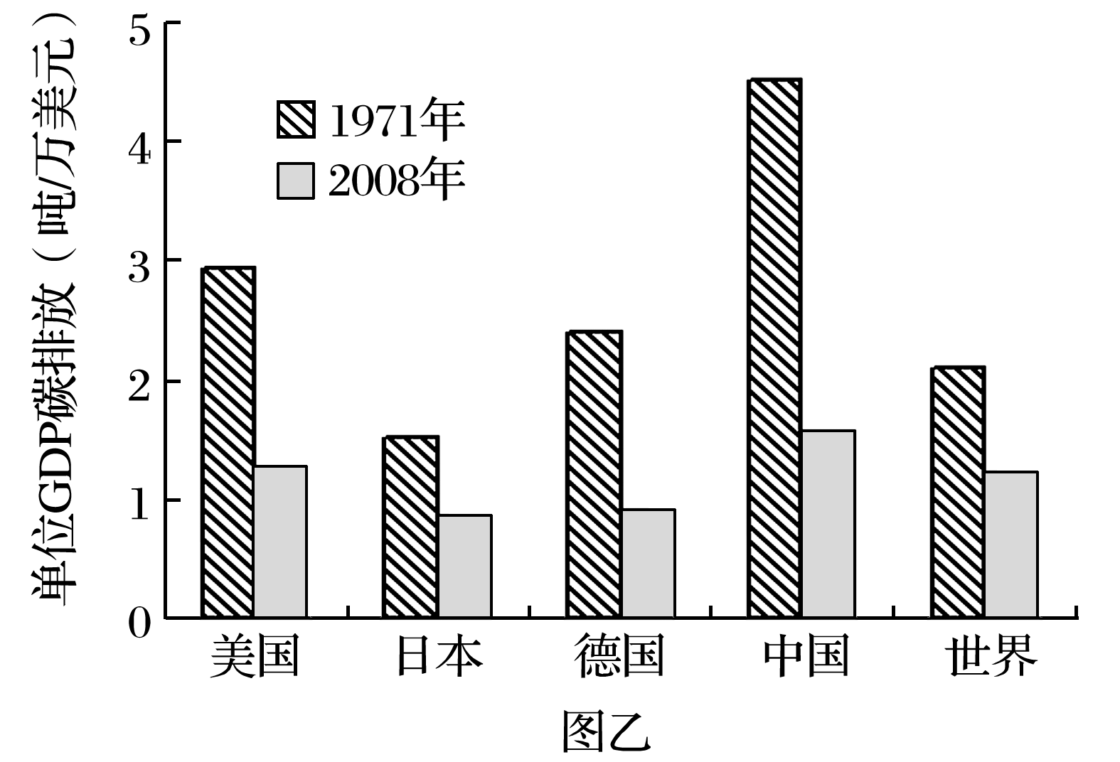

6．下列说法正确的是(双选)(　　)

A．美、日、德三国人均GDP变化率均低于人均碳排放变化率

B．美、日、德三国人均GDP与人均碳排放同步增长

C．美、日、德三国单位GDP碳排放最大的是美国

D．1971～2008年单位GDP碳排放下降量最大的是中国

7．下列措施中能有效降低单位GDP碳排放的是(双选)(　　)

A．控制人口数量 B．加快发展新能源

C．加强科技创新 D．缩减生产规模

答案　6.CD　7.BC

解析　第6题，分析图表资料可知，美、日、德三国人均GDP变化率均高于人均碳排放变化率；美、德两国人均GDP变化率增长，而人均碳排放变化率为负值；据图可看出，美、日、德三国单位GDP碳排放最大的是美国；1971～2008年单位GDP碳排放下降量最大的是中国。第7题，注意关键词“有效降低单位GDP碳排放”，控制人口数量和缩减生产规模只能减少碳排放总量；只有加快发展新能源和加强科技创新，才能有效降低单位GDP碳排放。

见题知本　溯源归法



|  |  |  |
| --- | --- | --- |
| 常见材料形式 | 常见设问形式 | 常用解题方法 |
| 世界或我国典型区域图、文字材料 | 判断人类生产活动是否符合可持续发展观念；提出符合可持续发展的合理化建议等 | 结合材料信息，根据区域地理环境特点，运用答题模板分析、回答 |

### 考点二　中国的可持续发展实践



1．走可持续发展道路的必然性

(1)人口基数大、素质低，结构不合理。

(2)资源相对短缺的问题将长期存在。

(3)深刻的环境危机：环境污染仍在发展；生态破坏范围在扩大，程度在加剧。

2．行动纲领：《中国21世纪议程——中国21世纪人口、环境与发展白皮书》。

3．实施可持续发展的途径——循环经济

(1)概念：以环境无害化技术为手段，以提高生态效益为核心，以环境友好方式利用经济资源和环境资源，实现经济活动的生态化。

(2)原则：资源输入减量化、资源再利用和使废弃物再生资源化。

(3)基本途径：工业模式——清洁生产；农业模式——生态农业；公众支持与参与——适度消费。



1．中国实施可持续发展的主要途径

(1)控制人口数量，提高人口素质。

(2)转变经济发展模式，实现循环经济。

①在工业经济结构调整中，推行清洁生产。

清洁生产指从原料开采—生产制造—消费使用—废弃物处理的全过程来评估产品对环境的影响程度，它的含义包括三个方面的内容：一是清洁的能源，二是清洁的生产过程，三是清洁的产品。它既能合理利用自然资源，把人类对环境的危害减至最小，又能充分满足人类的需要，是社会经济效益最大化的一种生产模式。

②在农业经济结构调整中，推行生态农业。

调整生产结构，把粮食生产与多种经济作物生产相结合，发展种植业与林、牧、副、渔业相结合，协调经济发展与环境之间、资源利用与保护之间的关系，形成生态上和经济上的良性循环，实现农业的可持续发展。

2．协调人地关系的主要途径

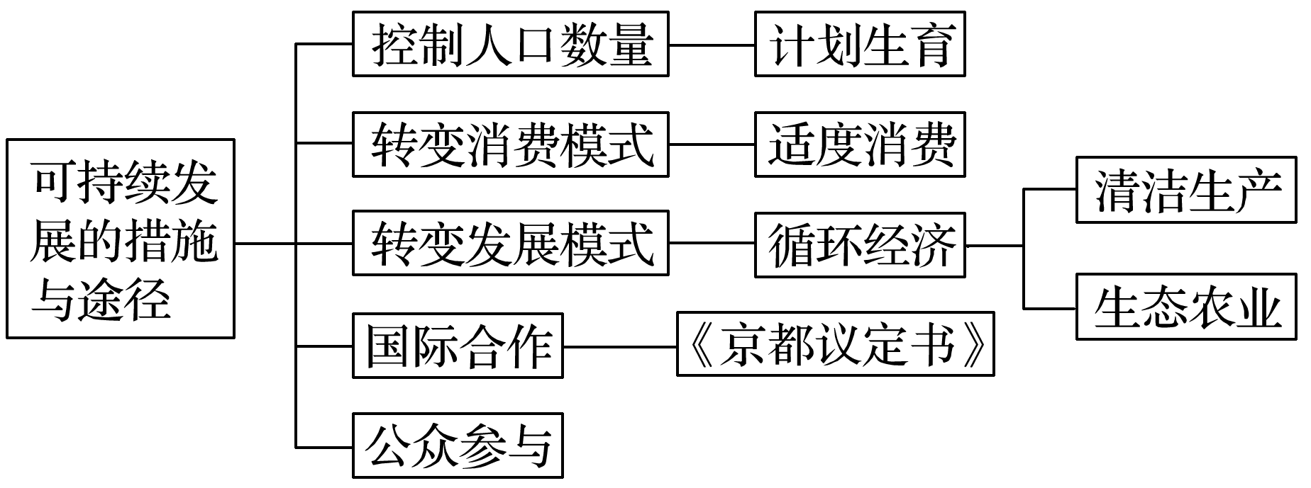

思维建模　可持续发展措施的分析思路



(1)合理开发利用资源，发展优势产业和特色产业，促进资源的可持续利用。

(2)发展科技，促进产业升级。

(3)加强基础设施建设，加快产业结构调整，促进产业化经营。

(4)因地制宜发展生态农业和清洁生产，发展循环经济。

(5)促进对外开放。

(6)控制人口数量，提高人口素质。

(7)促进生态建设。



(2018·南京下关区调研)由于往年枯干的芦苇容易引发火患且消耗养分，宁夏沙湖景区多采用放火烧的方式来清除。今年景区摈弃了以往火烧的做法，组织400余人对15 000亩芦苇进行人工或简单的机械收割。结合所学知识完成1～2题。

1．沙湖景区15 000亩芦苇的价值主要体现在(　　)

A．增加景区经济收入 B．防治景区沙漠化

C．美化景区环境 D．净化空气、改变景区气候

2．相对往年，沙湖景区今年对芦苇的处理方式，将(　　)

A．增加土壤肥力 B．杜绝废弃物排放

C．减轻大气污染 D．不利于来年芦苇生长

答案　1.C　2.C

解析　第1题，结合材料信息，可以判断景区内植被的主要作用在于美化环境。第2题，景区对芦苇收割，使芦苇能循环利用，可以减少火烧芦苇带来的大量烟尘，从而减轻大气污染。

(2018·润州模拟)读图，完成3～4题。

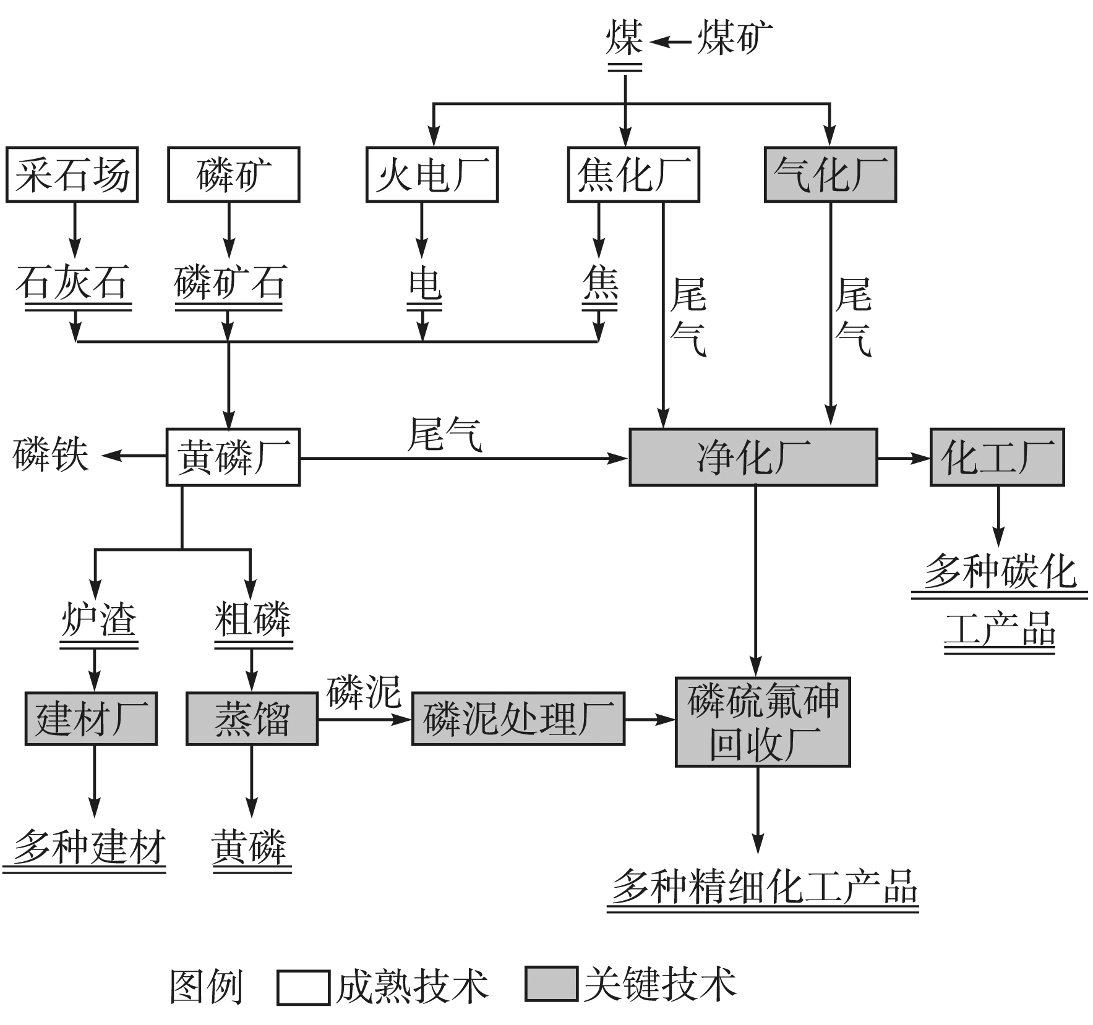

3．循环经济最重要的实际操作原则是(　　)

A．减量化、生态化、再循环

B．减量化、再利用、环保化

C．减量化、再利用、持续性

D．减量化、再利用、再循环

4．下列能体现该生产模式特点的是(　　)

①循环型　②生态化　③高消耗　④可持续

A．①③④ B．②③④

C．①②③ D．①②④

答案　3.D　4.D

解析　第3题，循环经济不是简单地通过循环利用实现废弃物资源化，而是强调在优先减少资源消耗和减少废物产生的基础上减量化－再利用－再循环。第4题，该生产模式中的物质可循环利用，耗能少。

5．阅读材料，回答问题。

材料一　2014年“6·5”世界环境日中国主题为“向污染宣战”，旨在体现我们对治理污染紧迫性和艰巨性的清醒认识，倡导全社会共同行动，打一场治理污染的攻坚战，努力改善环境质量，保卫我们赖以生存的共同家园。

材料二　目前煤炭仍为我国的主要能源，针对煤炭在开发利用过程中的环境问题，鄂尔多斯地区某工业园区按照循环经济的发展理念构筑了如下产业链。

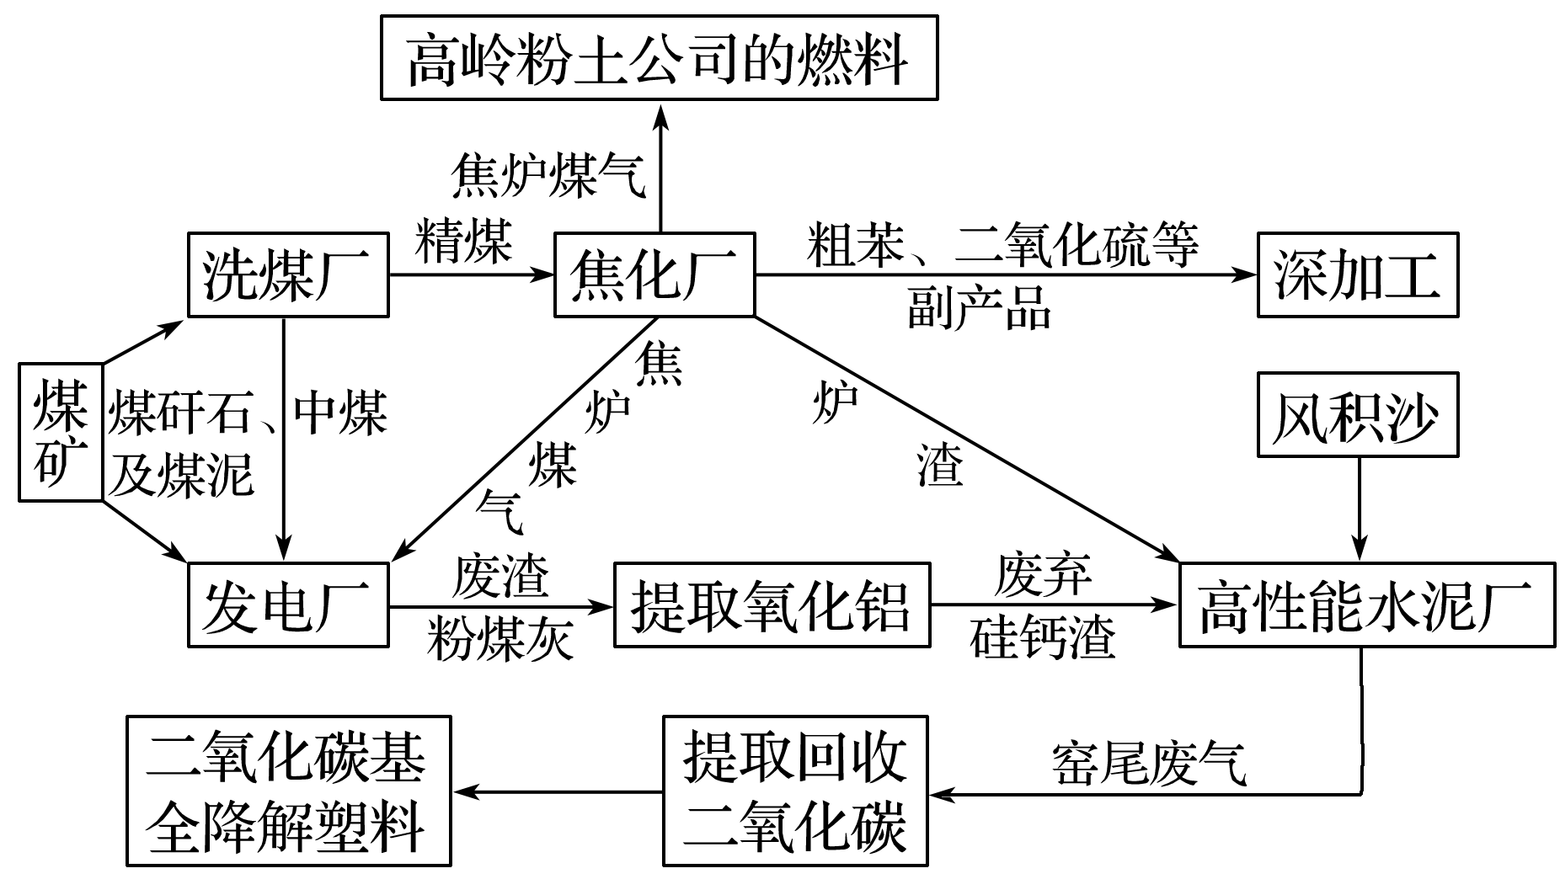

(1)目前和今后一段时间内，我国的能源消费结构仍然以煤为主，试说明其主要原因。

(2)在煤炭的开采与使用过程中，分别会产生哪些环境问题？针对这些问题，应采取的主要措施有哪些？

(3)材料二中的工业园区循环经济的发展，有哪些积极意义？

答案　(1)我国煤炭储量大；煤炭开采和使用成本低，技术难度小。

(2)开采中——植被破坏、地表塌陷、水土流失；使用中——酸雨、粉尘等大气污染，水体和土壤污染等。

措施：矿区土地复垦和植被恢复；发展清洁煤技术或脱硫技术；加强硫氧化物的综合利用；加大技术投入，提高煤炭资源的利用率；采取法律手段、经济手段、宣传教育手段进行治理。

(3)废弃物综合循环利用，减少污染排放；提高资源利用率，减少资源投入，提高经济效益；延长产业链，提高附加值，增加就业机会。



|  |  |
| --- | --- |
| 考情速查 | 命题揭秘 |
| 近五年该考点没有考查 | 以中国三农问题、工业布局调整、生态环境热点区域为素材，考查地理事物的生态效益、经济效益和社会效益，进一步考查可持续发展理念在中国的实践应用。 |

考向一　发展生态农业的客观要求与途径

循环农业是美丽乡村建设的途径之一。下图示意某循环农业模式。读图回答1～2题。

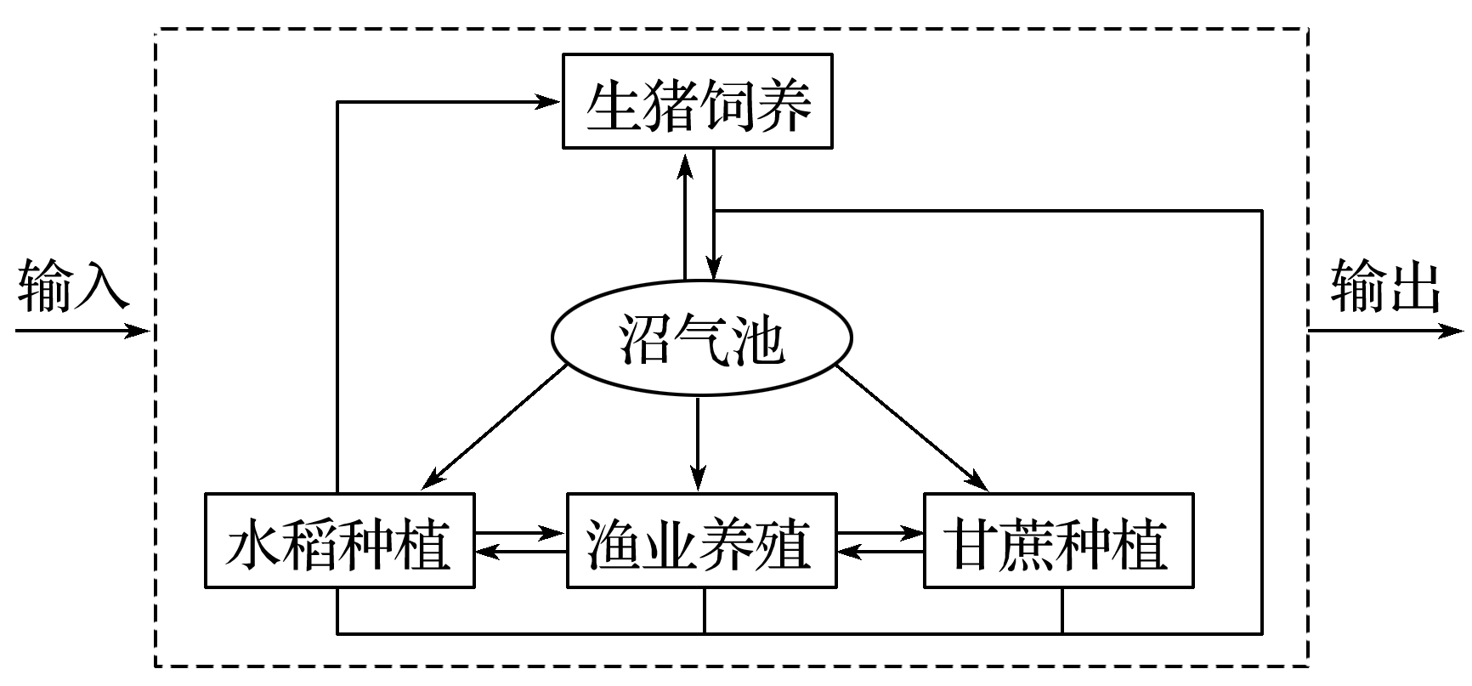

1．最适宜该模式的是(　　)

A．河套平原 B．黄淮平原

C．辽东丘陵 D．闽浙丘陵

2．循环农业对建设美丽乡村的主要作用是(　　)

①提高经济效益　②加快城镇发展　③提供清洁能源

④促进民居集中

A．①② B．①③ C．②③ D．②④

答案　1.D　2.B

解析　第1题，该地区主要农作物为水稻和甘蔗，处于亚热带地区。据此判断该农业模式最适宜的地区。第2题，该农业模式能够充分利用自然资源，减少废弃物排放，对于提高经济效益、提供清洁能源具有重要作用。

3．下图为“陕西省主要苹果基地分布图”。阅读图文资料，完成下列各题。

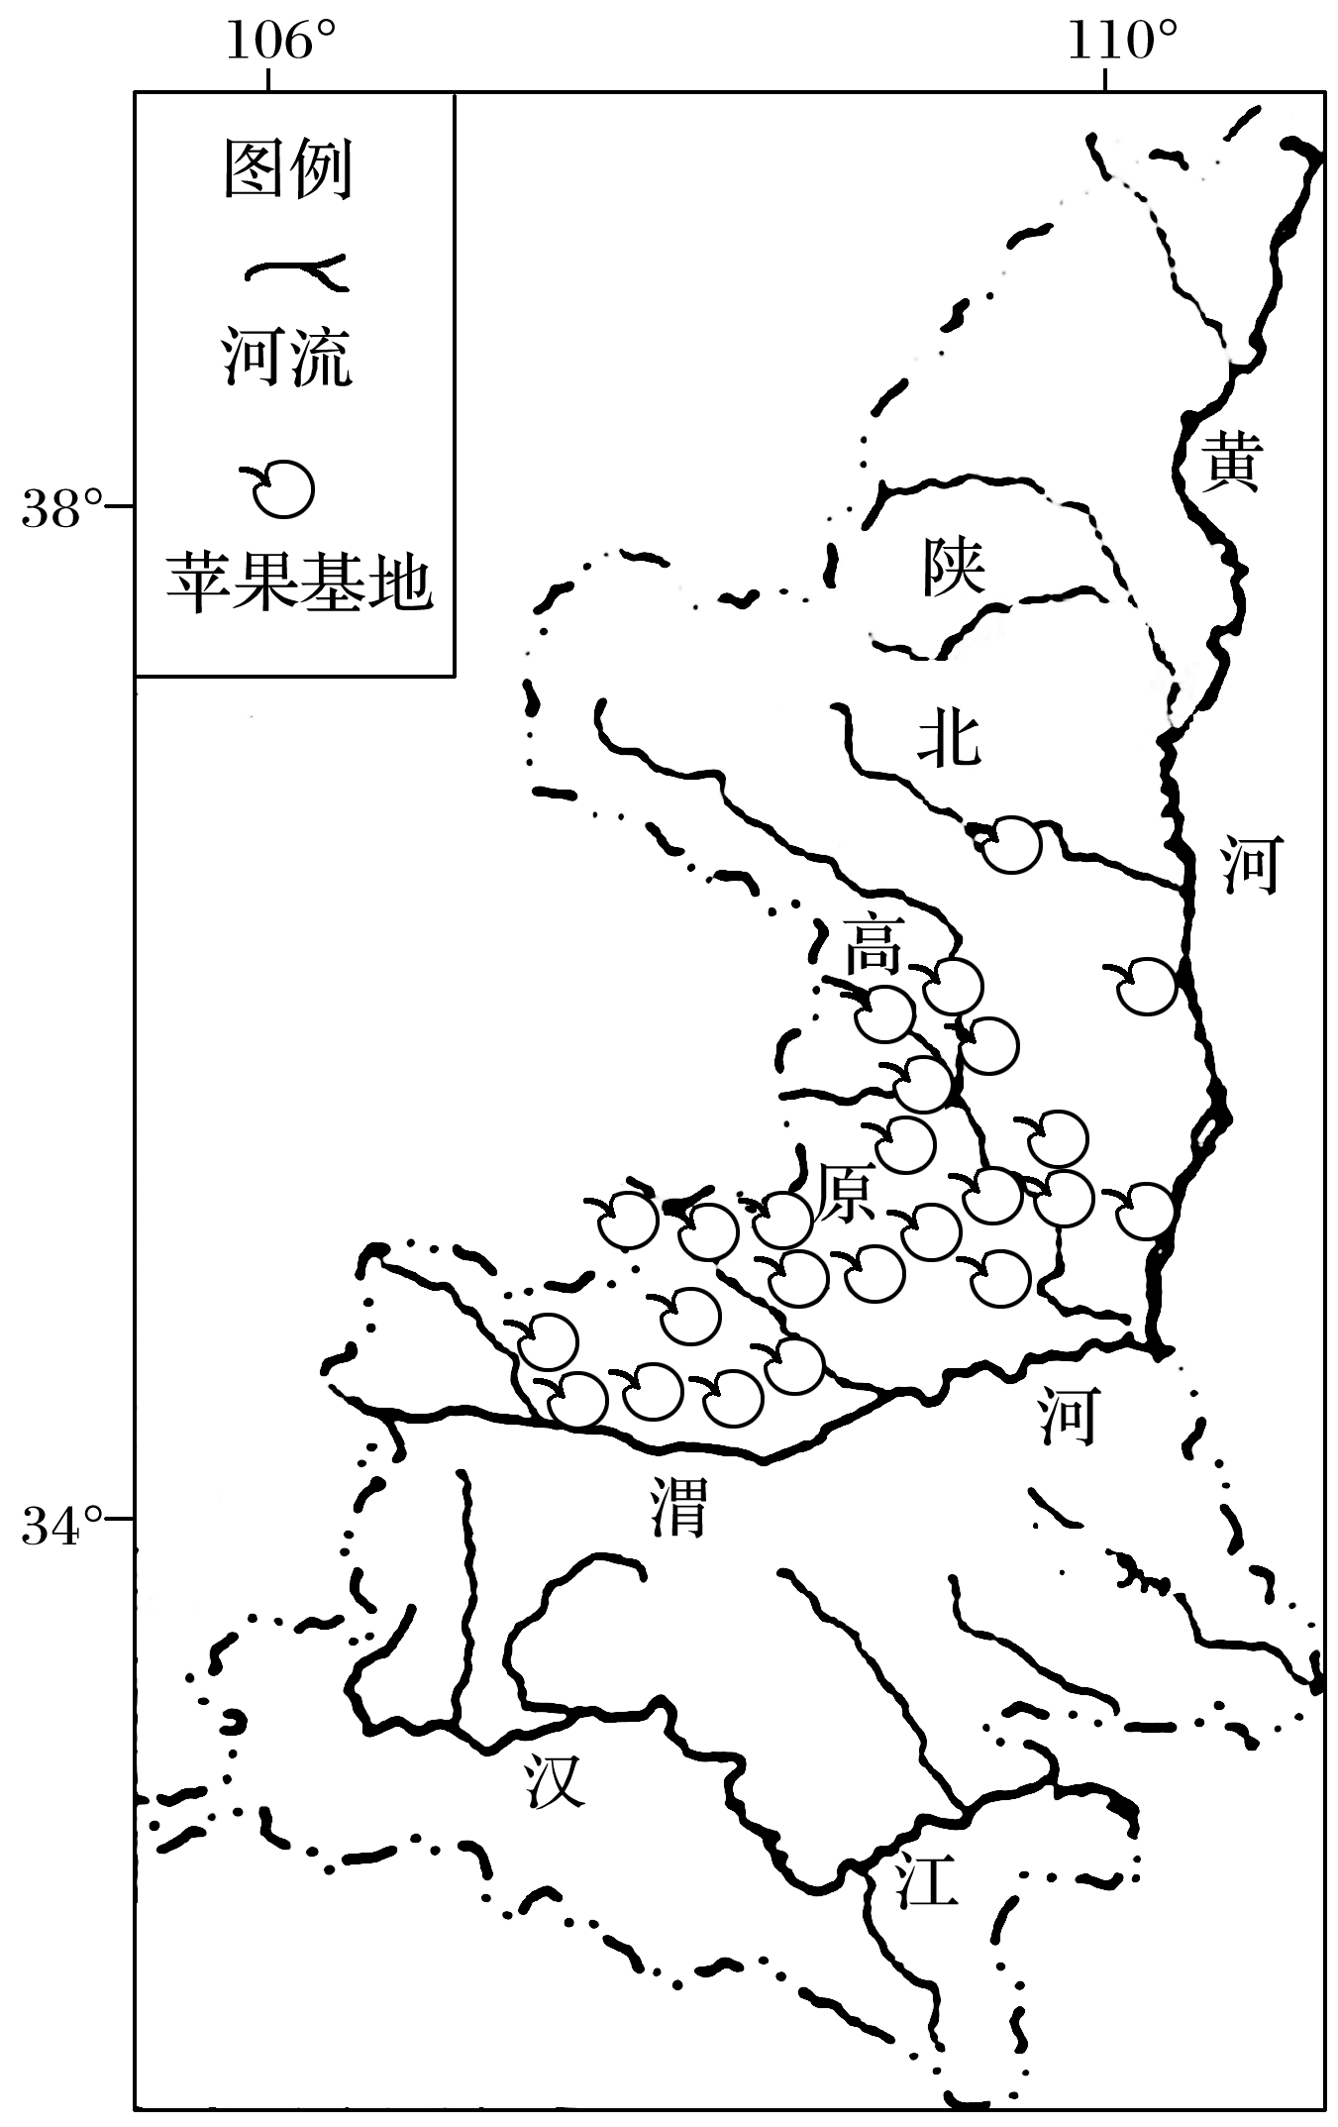

陕北高原南部过去以种粮为主，产量低。20世纪90年代成功引种优质苹果。目前该地区苹果产量、浓缩果汁出口量位居全国前列。然而在果业发展中，大量施用化肥、农药影响果品品质，果渣露天堆放污染环境，农村薪材缺乏等问题突出。

(1)指出该地区过去种粮引发的生态环境问题。

(2)针对果业发展中的问题，试从循环经济的角度设计解决方案。(提示：可用示意图表达)

答案　(1)植被破坏，水土流失，土地退化，土地生产力下降，水资源短缺，生态环境恶化。

(2)方案一(文字表述方式)：果树下种草，草和果渣等作饲料发展畜牧业，解决果渣污染问题；果渣、粪便等入沼气池发酵，沼气作为生活能源，解决燃料短缺问题；沼渣、沼液肥果园，解决过量施用化肥问题。

方案二(示意图表达)：

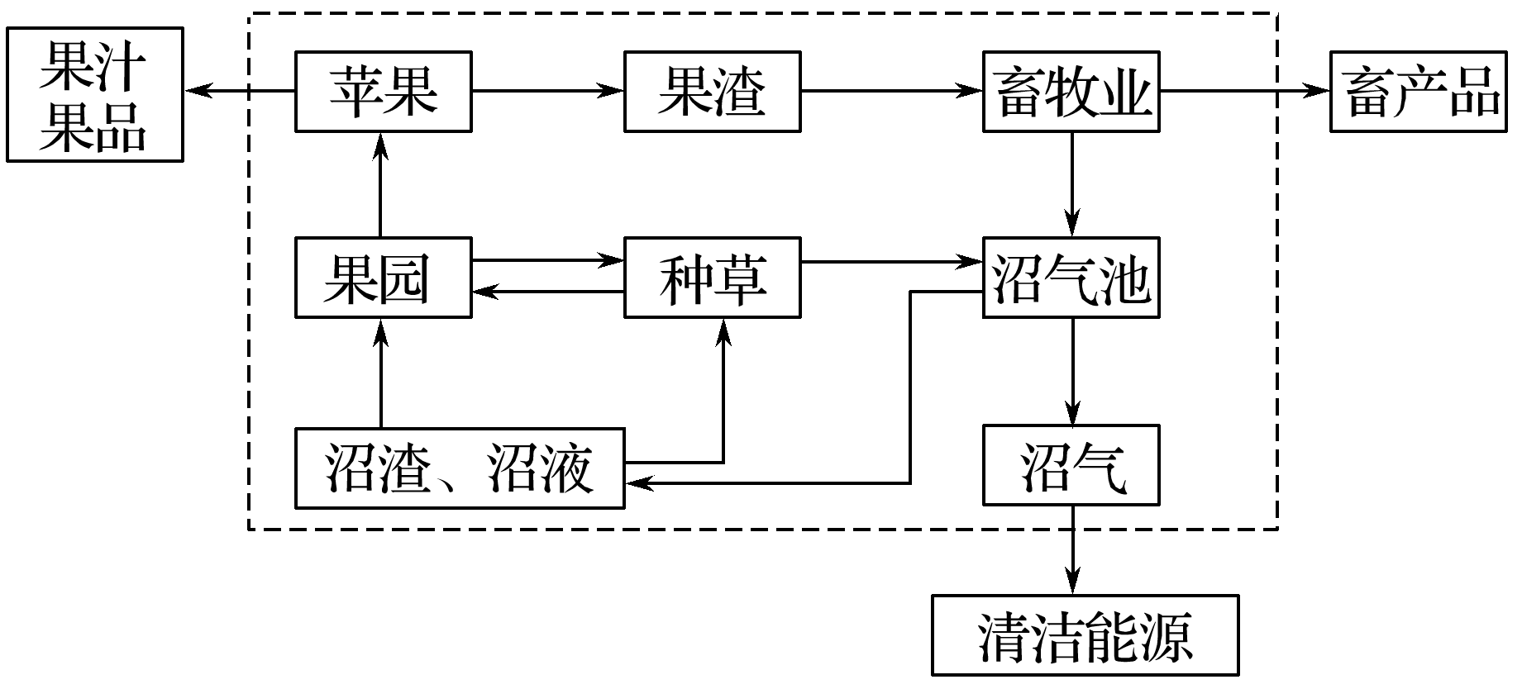

方案设计可用示意图、文字等方式表达，只要能针对实际问题、体现循环经济思想、具有可行性均可。

解析　第(1)题，陕北高原属黄土高原的一部分，水土流失严重，过去种粮破坏植被，加剧水土流失，使得肥力下降，土地退化，同时加剧该地的干旱状况，造成水资源短缺，使生态环境恶化。第(2)题，本题针对果业发展中出现的环境污染，结合农村生活用能短缺问题，以循环经济的理念，从果草——畜牧——沼气——果草这一思路去分析，既能解决农村发展中的燃料、饲料、肥料之间的矛盾，又能减轻农村环境污染。

见题知本　溯源归法



|  |  |  |
| --- | --- | --- |
| 常见材料形式 | 常见设问形式 | 常用解题方法 |
| 区域农业生产关联图、分布图、相关文字材料 | 说明农业发展过程中存在的问题；提出生态农业发展的意义与措施 | 结合材料信息，根据区域地理特征进行分析、回答 |

考向二　工业可持续发展的客观要求与途径

由于特殊的地质条件，含铝矿物和煤炭同时沉积形成高铝煤炭资源，内蒙古准格尔煤田就属于高铝煤炭产地。读“高铝煤炭资源循环经济产业链示意图”，完成4～5题。

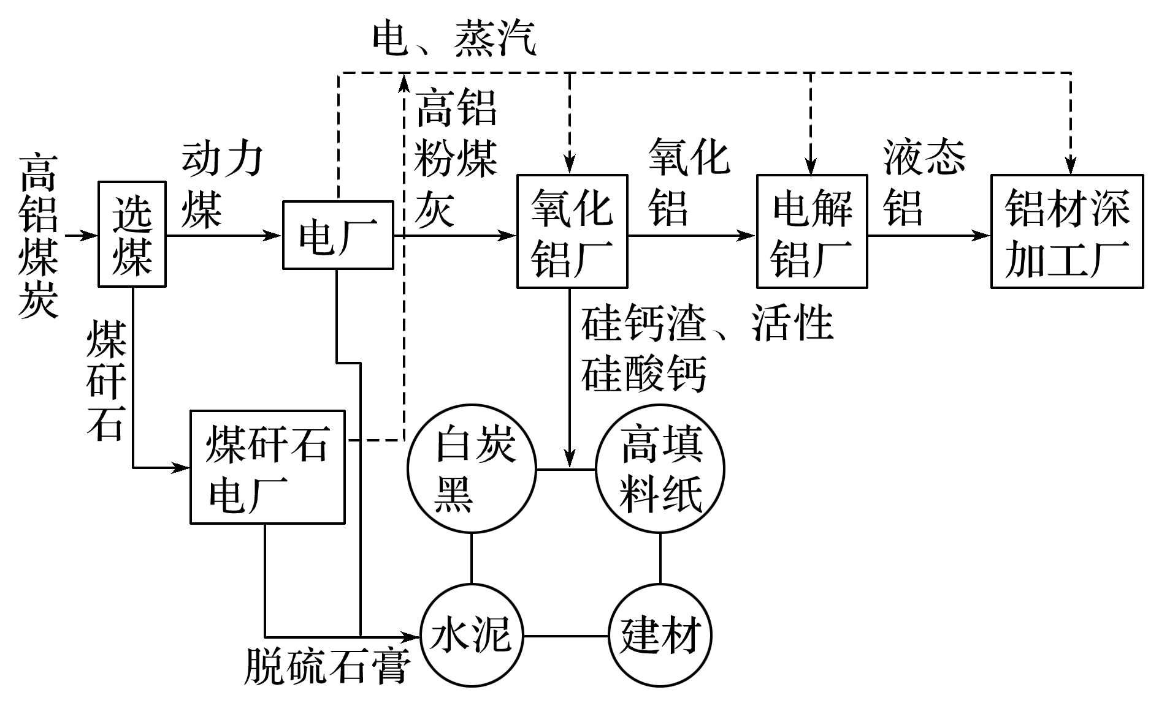

4．图示产业链中电解铝厂建立的优势条件主要有(　　)

A．原料丰富 B．科技发达

C．市场广阔 D．交通便利

5．建立该循环经济产业链的主要意义有(　　)

A．完善基础设施建设

B．实现资源综合利用

C．降低运费和劳动力的成本

D．实现粉尘和酸性气体的零排放

答案　4.A　5.B

解析　第4题，读图可知，区内丰富的高铝煤炭有利于铝产业发展。电解铝厂发展的区位优势是原料丰富。第5题，读图可知生产诸多环节紧密相联，资源得到充分、高效综合利用。循环经济主要的目的是实现资源的综合利用，但仍会有污染物的排放。

见题知本　溯源归法



|  |  |  |
| --- | --- | --- |
| 常见材料形式 | 常见设问形式 | 常用解题方法 |
| 区域工业生产关联图、分布图、相关文字材料 | 说明工业发展过程中存在的问题，提出应对措施；分析工业发展的意义 | 结合材料信息，根据区域地理特征和工业联系分析作答 |

### 课时作业



下图为“我国某地乡村聚落环境示意图”。据此回答1～2题。

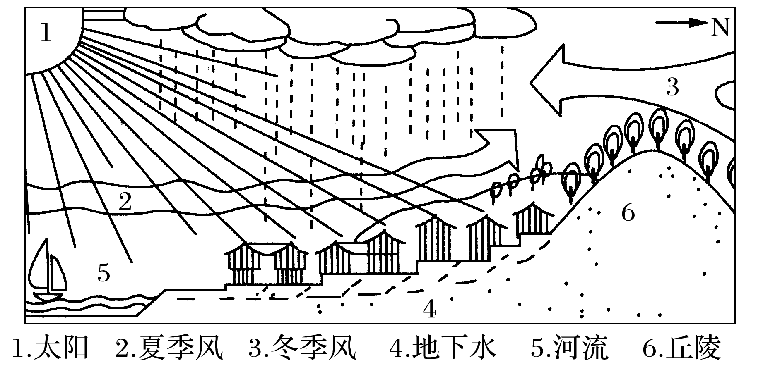

1．依据图中信息，关于聚落与自然环境关系的叙述正确的是(　　)

A．建在丘陵北坡地带，多地形雨

B．顺应地势特点修建，便于排水

C．临近河流，聚落呈团块状分布

D．植被破坏导致荒漠化日趋严重

2．该区域开发过程中，出现的主要环境问题是(　　)

A．建筑物增多，季风受阻减弱，降水增多

B．植被破坏，水土流失严重

C．过度樵采，荒漠化加剧

D．占用耕地，粮食自给率下降

答案　1.B　2.B

解析　第1题，由图中信息可判断该区域最有可能为南方低山丘陵地区，南坡为迎风坡，故南坡降水多；沿河聚落呈带状分布。第2题，南方低山丘陵地区生态环境问题主要表现为植被破坏引起的水土流失。

(2018·徐州调研)2017年1月7日～8日全国普遍是雨雪天气。下图是中央气象台2017年1月8日06时发布的霾黄色预警。读图回答3～4题。

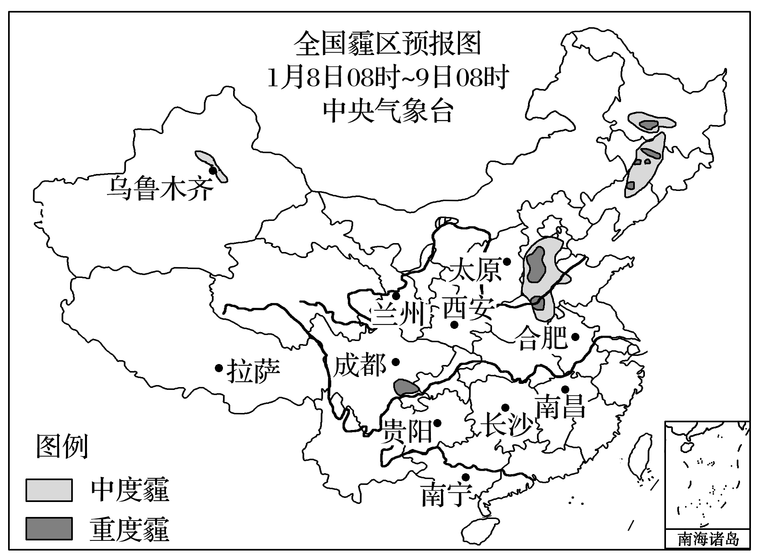

3．由图可知8日重度霾分布在(　　)

A．河北中南部、东南地区中部

B．京津冀、四川盆地

C．成都平原、哈密盆地

D．太行山和天山附近

4．下列有关“霾”的说法，正确的是(　　)

①通俗的讲，“霾”就是浓雾　②由于湿度较大，雾又将发展起来　③受冷空气影响，上述地区的霾天气将自东向西消散　④“霾”天气能见度较低，出行需注意交通安全

A．①② B．②④

C．②③ D．③④

答案　3.B　4.B



(2018·镇江期中)“第六产业”是指农户不仅种植农作物，而且从事农产品加工与销售，即将第一、二、三产业相加(1＋2＋3)或相乘(1×2×3)，正好都等于6，故名“第六产业”。成都市浦江县成佳镇有着“中国西部绿茶之乡”的美誉，通过发展“第六产业”，昔日单一茶叶种植园又成为茶叶新品种培育基地、高端茶叶产业园和乡村旅游的“观光景点”，经济效益显著提升。据此完成5～7题。

5．成佳镇茶叶种植园的中心产业带动相关产业最多的是(　　)

A．茶园旅游 B．茶叶加工

C．茶叶销售 D．茶叶种植

6．成佳镇发展“第六产业”会(　　)

A．发展多种经营，吸引人口迁移

B．延长茶园产业链，提高附加值

C．扩大生产规模，加快城市化进程

D．形成以第三产业为主的格局

7．成佳镇”第六产业”可持续发展的关键是(　　)

A．增加旅游项目，兴建基础设施

B．扩大茶叶加工，创立品牌

C．种植优质好茶，提升茶叶质量

D．展开网络营销，加快物流

答案　5.A　6.B　7.C

解析　第5题，旅游具有“一业带动百业兴”的功效，所以茶园旅游是成佳镇茶叶种植园被中心产业带动最多的相关产业，A正确。第6题，“第六产业”把单一的茶叶种植延长到了茶叶加工和销售及“观光景点”，增加了茶叶附加值。第7题，茶叶种植是成佳镇茶叶种植园的中心产业，其他产业都是围绕茶叶种植而建立的。所以成佳镇”第六产业”可持续发展的关键是种植优质好茶，提升茶叶质量。C正确。

中国林蛙(俗称“哈什蚂”)是一种珍贵的两栖动物，生长在山谷中，夏季栖息在森林之中，冬季水下越冬。我国东北地区在林蛙迁徙时捕捉种蛙进行养殖，生产的蛙油及林蛙系列产品在国内外市场供不应求。据此回答8～10题。

8．影响林蛙养殖业分布的最重要因素是(　　)

A．气候 B．地形

C．政策 D．市场

9．种蛙的捕捉采集时间是(　　)

①1月　②4月　③7月　④10月

A．①③ B．②③

C．②④ D．①④

10．东北地区良性发展林蛙经济最主要的措施是(　　)

A．加强地方政策指导

B．扩大市场需求量

C．改善交通条件

D．延长产业链

答案　8.B　9.C　10.D

解析　第8题，根据材料，林蛙主要栖息在山谷中，说明影响林蛙养殖业分布的最重要因素是地形，选B。第9题，林蛙春季由河流向森林迁徙，秋季由森林迁向河流，适宜于春秋季在迁徙过程中捕捉。第10题，林蛙供不应求，政策、市场、交通等不是阻碍产业发展的因素，也无法促使其增殖。

(2017·苏锡常联考测试五)通常，底层海水pH值高于表层海水，远海表层海水pH值高于近海表层海水。据海洋监测研究表明，表层海水pH值的变化受诸多因素的影响。下图为“2000年以来山东省胶州湾近岸海域表层海水pH值变化示意图”。据此完成11～12题。

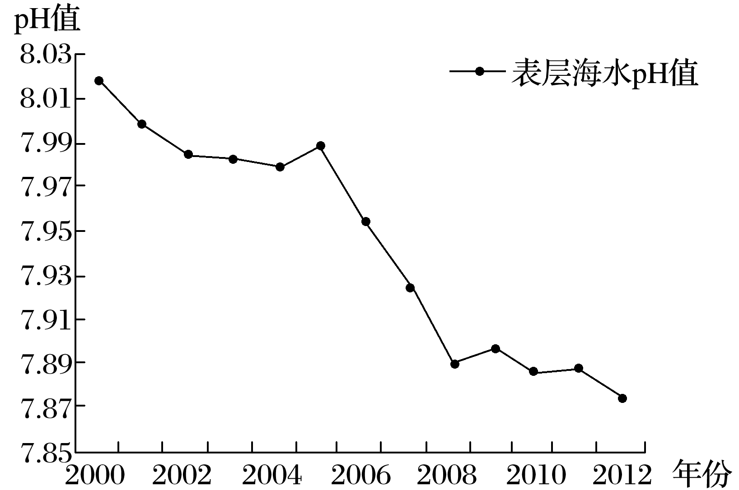

11．2000年以来，胶州湾近岸海域表层海水pH值的总体变化趋势是(　　)

A．上升 B．下降

C．先上升，后下降 D．先下降，后上升

12．造成2000年以来胶州湾近岸海域表层海水pH值变化的主要原因可能是(　　)

A．入海径流带来大量污染物

B．陆风不断增强，导致海水上泛

C．海水温度升高，浮游植物增多

D．海风不断增强，远海海水流入近海

答案　11.B　12.A

(2018·江苏南通、扬州、泰州模拟)下图为“蕲春县清水河村秸秆不同利用方式示意图”。读图完成13～14题。

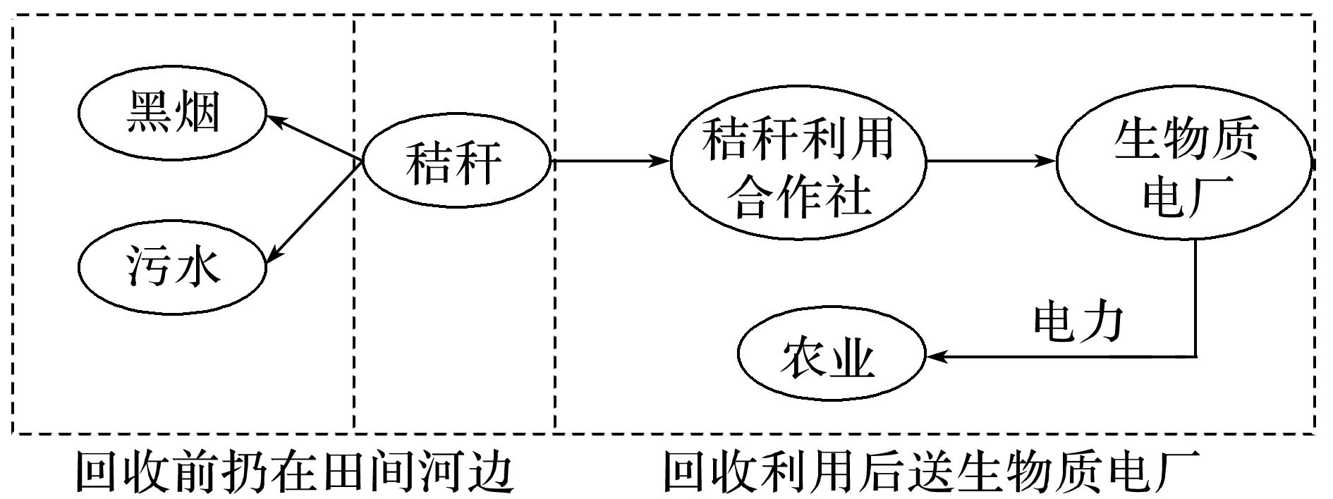

13．下列省(区)中，适宜推广该秸秆利用方式的有(双选)(　　)

A．藏 B．新 C．湘 D．皖

14．推广新型秸秆利用方式的意义主要有(双选)(　　)

A．优化农村产业结构 B．解决农业污染问题

C．提高农田土壤肥力 D．增加农业就业岗位

答案　13.CD　14.AD

解析　第13题，西藏和新疆农业以畜牧业为主，秸秆数量有限。湖南和安徽种植业发达，秸秆数量巨大，适合推广新型秸秆利用方式。第14题，读图可知，新型秸秆利用方式为建设秸秆利用合作社和生物质电厂，调整和优化了农村产业结构，增加了农村就业岗位。因此选项AD正确。在这个过程中，秸秆没有还田，因此未能提高土壤肥力。秸秆没有用来燃烧，只能是缓解污染，而非解决污染问题。

(2018·仪征期中)山西是我国煤炭输出最多的省区，随着煤炭深加工的发展，生产结构也发生了很大变化。下图是“山西某地煤炭资源开发和综合利用示意图”。读图完成15～16题。

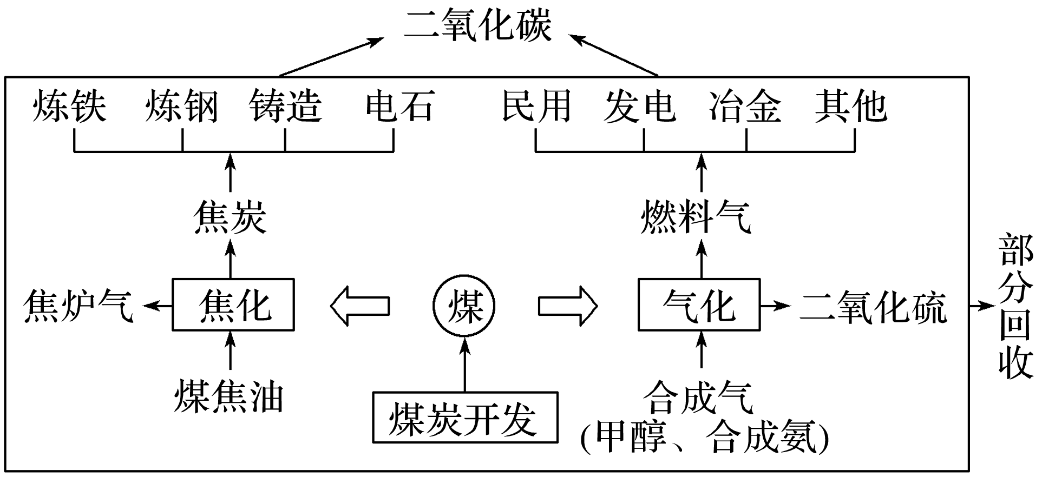

15．该地生产结构的变化，其社会经济效益表现在(双选)(　　)

A．减轻交通运输的压力

B．提高煤炭生产的产量

C．促进产业转移

D．延长产业链，增加附加值

16．该地生产结构变化对当地生态环境的影响，说法正确的是(双选)(　　)

A．实现废弃物的零排放

B．减缓当地气候变暖的趋势

C．加剧当地大气、水的污染

D．加剧当地水资源的短缺

答案　15.AD　16.CD

解析　第15题，该产业结构延长了产业链，减少了煤炭外运，减轻了交通压力，促进了产业结构升级。第16题，该产业结构实现了废弃物的部分回收，仍有废弃物排放，加剧了环境污染。生产过程中有大量废热及二氧化碳排出，加剧了气候变暖；需要大量的水资源，加剧了水资源的短缺。

17．(2018·太仓模拟)阅读下列材料，回答问题。

材料一　北戴河国家生命健康产业创新示范区充分利用滨海独特的生态环境、丰富的旅游资源等优势，持续推动高端医疗服务、健康养生度假、新型生物工程、医疗装备制造等产业快速发展，着力打造生命健康产业创新示范区。

材料二　下图为北戴河生命健康产业创新示范区功能空间分布图。

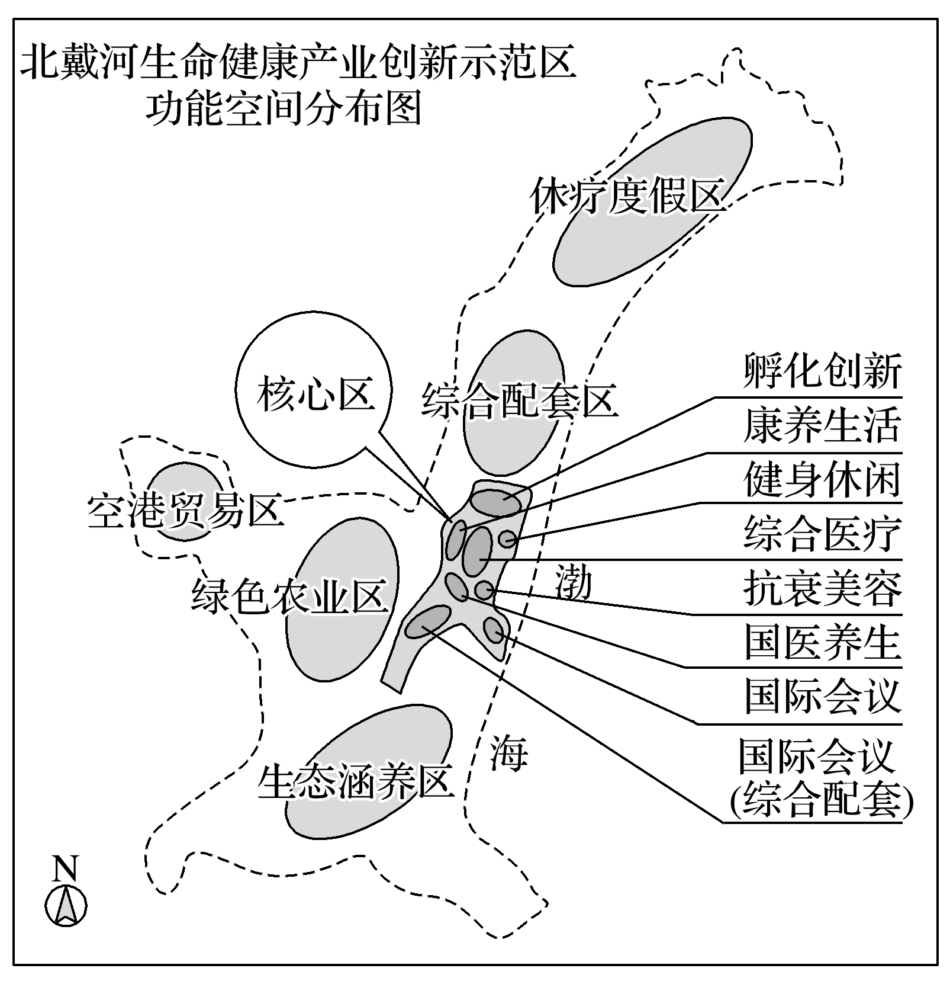

(1)说明该地发展健康产业主要的有利区位条件。

(2)说明健康产业的发展对秦皇岛可持续发展的意义。

(3)为促进该地健康产业的发展，可采取的主要措施有哪些？

答案　(1)滨海气候适宜；环境优美；旅游资源丰富；交通便捷；政策支持。

(2)优化产业结构；带动相关产业发展；增加就业岗位；推进城市化进程；促进生态环境改善。

(3)完善基础设施；引进科技人才；治理污染，改善环境质量；发展节水、循环用水系统。